**1.Introducere**

 In momentul de fata, la nivel mondial, principala resursa energetica o constituie combustibilii: petrol, lemn, carbine, reziduuri combustibile dar si energia produsa in hidrocentrale si in centralele nucleare.  Deoarece numarul populatiei este in crestere iar cerintele sunt tot mai mari, trebuie sa promovam noi tehnologii privind utilizarea resurselor energetice.O tehnologie nepoluanta si din ce in ce mai populara este reprezentata de folosirea panourilor solare.

Panoul solar este un ansamblu de celule solare care foloseste drept sursa de energie soarele. Exista o gama larga de aplicatii ce utilizeaza energia produsa de catre celule solare incepand de la ceasuri de mana,calculatoare si ajungand pana la mijloace de transport si sateliti. Avantajul folosirii panourilor este reducerea costurilor dar si protejarea mediului,deoarece energia solara este gratuita,inepuizabila,ecologica si autonoma.

In aceasta lucrare imi propun sa descriu functionarea unui sistem autonom bazat pe folosirea energiei solare. Aplicatia reprezinta un ansamblu de blocuri mecanice-elecrtice, motoare, senzori si module electrice de comanda pentru asigurarea controlului. Aceasta trebuie sa fie capabila sa preia radiatii luminoase de la soare si sa le converteasca astfel incat sa incarce bateria conectata.

Scopul acestei aplicatii este de a incarca eficient o baterie de 12 V dar si pentru a oferi protecti la supratensiune (cand panoul da o tensiune prea mare aduce tensiunea panoului la un nivel acceptabil pt baterie) , supracurent (utilizam o siguranta fuzibila) si supraincarcare(citim tensiunea de pe baterie daca trece de pragul maxim, intrerupem incarcarea).Ofera utilizatorului date in timp real prin intermediul unui GUI(Graphical User Interface).

Pentru un randament maxim de incarcare a bateriei panoul este ghidat automat catre cea mai puternica sursa de lumina (razele soarelui sunt ghidate perpendicular pe suprafata panoului), proces realizeazat cu ajutorul unui senzor .Datele oferite de senzor sunt transmise la microcontroller-ul care controleaza cele 2 servomotoare.

In figura 1 este reprezentata schema bloc a aplicatiei:

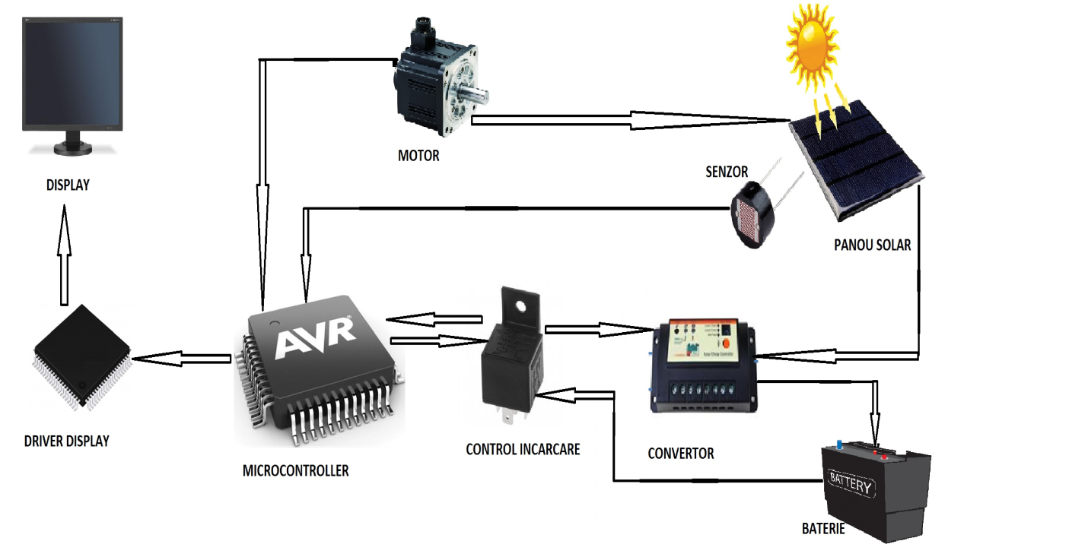

Figura 1.

**Descrierea blocurilor**:

**1.Senzorul:**

Senzorul implementatin acest proiect are la baza 4 divizoare rezistive de tensiune, fiecare fiind format dintr-o rezistenta fixa, potentiometru si fotorezistenta. Dupa cum stim, fotorezistentele sunt descrise ca fiind componente electronice cu proprietatea de a-si modifica rezistenta electrica in functie de intensitatea radiatiei luminoase.

Rolul fotorezistententelor este de a prelua separat informatii pe care le transmit la microcontroller.

**2.Motor:**

Controlul panoului este realizat de 2 servomotoare,unul pentru inclinare si unul pt rotire.Un servomotor este un actuator rotativ care permite un control precis al poziției unghiulare.